智能触控黏度计

产品说明：
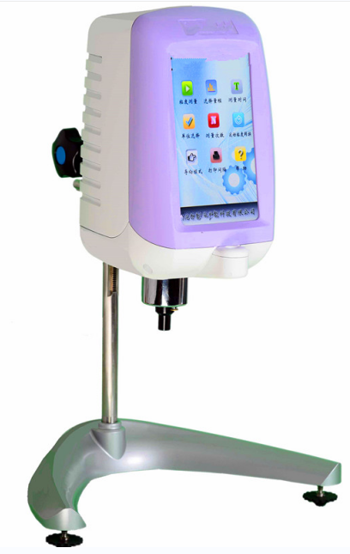
腾瑞智科是生产智能粘度计厂家,TR1104系列黏度计广泛应用于油墨、胶水、乳胶、溶剂型粘剂、聚合物溶液、石油、油漆涂料、溶剂化妆品、牛奶制品、药品、果汁等等。

产品特点：
1. 7寸宽大触摸屏，操作方便，显示信息丰富
2. 选配DV数据采集和程控软件可测量流变特性，屏幕可直接显示流变曲线
3. 显示剪切速率和剪切应力指标
4. 防静电外壳、金属升降杆设计
5. 内置式RTD温度探头
6：ARM芯片处理器，更快的处理数据速度
- 经久耐用的全新小轴设计
- 8：强大的人机交互界面
9. 千兆网口数据通讯传输，传输数据快速可靠。
10. 支持外部U盘数据存储；单点、连续、定时三种保存方式任选。
11. 密码保护温度和粘度修正系数，允许用户在有可靠准确数据的前提下，自行修正温度和粘度修正系数。
12. 支持无极变速测量粘度，输入任何一个转速，都直接反映各个转子下的满量程，方便用户选取测试条件。
13. 动力粘度与运动粘度的自动换算
14. 多种粘度单位的任意互换
15. 多种人性化的操作风格界面互换
16. 随机附带强大的操作向导帮助
17. 粘度值显示连续变化
18. 超出测量范围有报警声提示
19. 计算机全量程线性校正
20. 交流电源适配器100V-240V，抗干扰性好
可选附件：
DV数据采集和程控软件 专用粘度测量恒温水槽
超低粘度适配器 小量样品适配器
标准液 微型打印机 外循环玻璃烧杯
应用：
胶水 乳胶 溶剂型粘剂 聚合物溶液 石油 油漆涂料 溶剂
化妆品 牛奶制品 药品 果汁等等
TR 1104技术参数： M：百万

订 购 型 号 | TR 1104/1V | TR 1104/2V |  | TR 1104/3V |  | TR 1104/4V
测量范围 （mPa.s ） | 1-200万 | 100-13M |  | 200-26M |  | 800-106M
转子转速（转/分钟） | 0.3-100
转子数量 | 1 、2 、3、4号  （0号转子为选配件） | 2、3、4、5、6、7号6种转子  （0、1号转子为选配件）
测量精度 | ±1.0%(满量程)
重复性 | ±0.5%(满量程)
订 购 型 号 | TR 1104/1S | TR 1104/2S |  | TR 1104/3S |  | TR 1104/4S
测量范围 （mPa.s ） | 1-600万 | 100-40M |  | 200-80M |  | 800-320M
转子转速（转/分钟） | 0.1-200
转子数量 | 1 、2 、3、4号  （0号转子为选配件） | 2、3、4、5、6、7号6种转子  （0、1号转子为选配件）
测量精度 | ±1.0%(满量程)
重复性 | ±0.5%(满量程)
订 购 型 号 | TR 1104/1P |  | TR 1104/2P |  | TR 1104/3P |  | TR 1104/4P
测量范围 （mPa.s ） | 0.5-600万 |  | 100-40M |  | 200-80M |  | 800-320M
转子转速（转/分钟） | 0.1-250
转子数量 | 1 、2 、3、4号  （0号转子为选配件） |  |  |  |  |  |  | 2、3、4、5、6、7号6种转子  （0、1号转子为选配件）
测量精度 | ±1.0%(满量程)
重复性 | ±0.5%(满量程)

